Hvordan sette opp en produktgruppe

I denne guiden kan du se hvordan du setter opp produktgrupper.

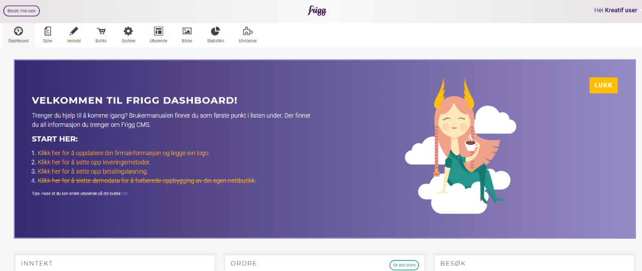
- Logg inn i din nettbutikk:

- Navigere til «butikk», og trykk på «produktgrupper». Her kan du opprette en ny produktgruppe ved å trykke på «opprett ny». Gi produktgruppen et navn.
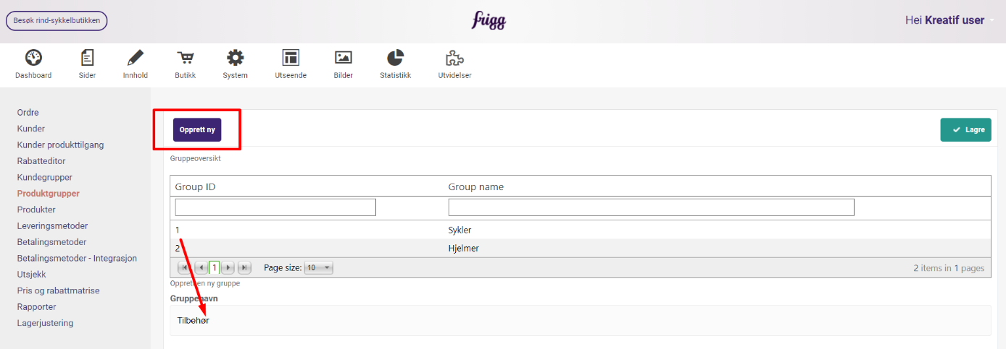

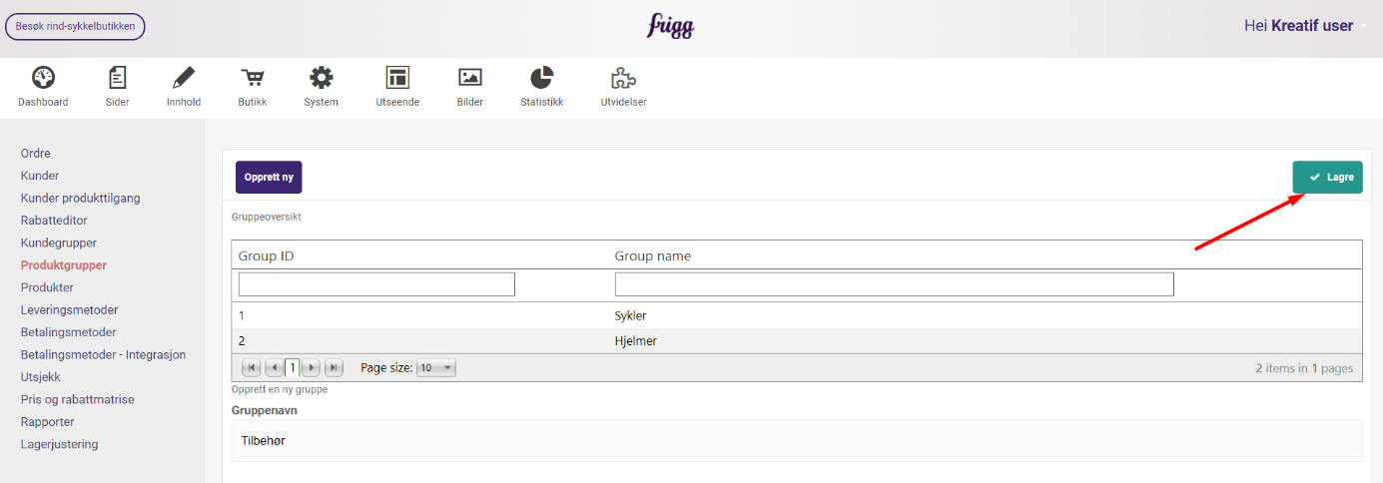
- GruppeID opprettes automatisk fra Frigg, deretter må du navngi gruppen under «gruppenavn». Husk å lagre!

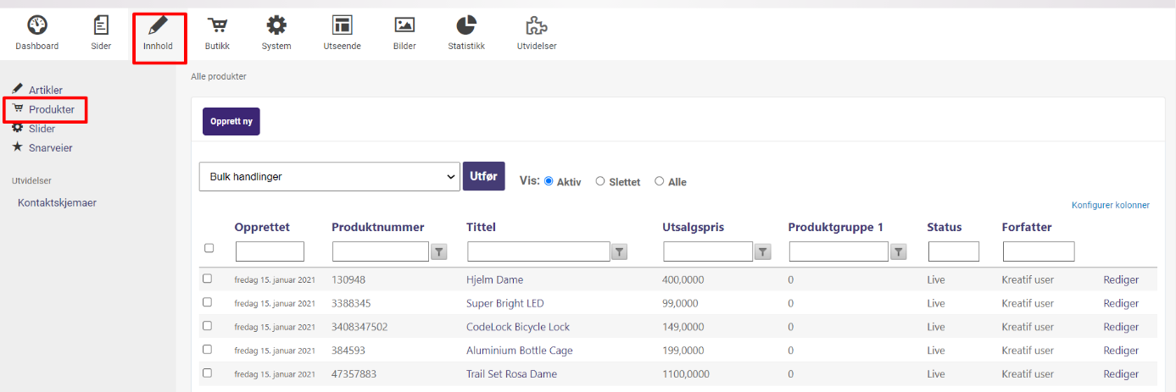
- Slik knytter du produkter opp mot produktgruppene. Navigere til «innhold» og gå deretter til «produkter».

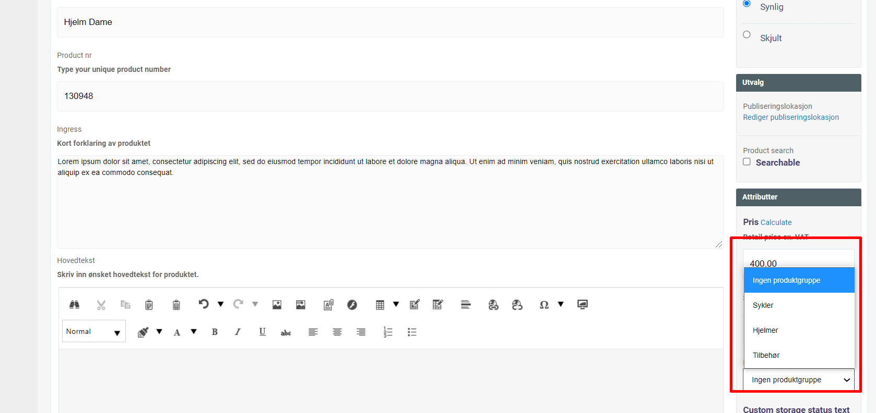
- Markere produktet du ønsker skal knyttes til gruppene, og legg til korrekt gruppe under «attributter» Husk å lagre!

